申请初中及以下教师资格证网报示范图
(适用师范类非国考人员)

先点击“注册”，然后按照提示进入到申请页面。

如果是申请“初中教师资格证”，请按如下操作(其它资格种类，方法相同）：
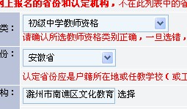
琅琊区教育体育局

下一步
滁州学院

师范生填选

根据页面提示继续操作，进入个人信息填写页面，红色字体为必填项，申请人根据自己信息填写。部分栏目信息可以按照如下示范填写：

